Grund – Kosten - Umfang

Was wird gemacht?
Der Teil der privaten Anschlussleitung, der in der öffentlichen Verkehrsfläche liegt, wird untersucht. Es erfolgt keine Untersuchung der Leitungen auf dem privaten Grundstück.
Wer bezahlt die Untersuchung?
Die Untersuchung der privaten An-schlussleitung wird von der Abwasser-gesellschaft Gelsenkirchen mbH (AGG mbH) veranlasst und ist somit für den jeweiligen Anschlussnehmer kostenfrei.
Warum wird untersucht?
Ziel der Untersuchung ist es, nicht mehr in Betrieb befindliche, vor allem aber schadhafte private Anschlussleitungen zu identifizieren, deren Standsicherheit

Zuständigkeit - Erneuerung

wegen der Schwere der Schäden nicht mehr gewährleistet ist. Die Gefahr des Zusammenbruchs der privaten An-schlussleitung oder das Auftreten eines Tagesbruches droht, verbunden mit hohen Kosten für die Wiederherstellung.
Wer ist zuständig?
In Gelsenkirchen ist jeder Anschluss-nehmer gem. der Entwässerungs-satzung der Stadt Gelsenkirchen auch für den Teil der privaten Anschluss-leitung zuständig, der in der öffentlichen Verkehrsfläche liegt.

Wann muss erneuert werden?
Eine private Anschlussleitung muss teilerneuert werden, wenn große Schäden festgestellt werden.

Zeitpunkt - Ergebnis

Große Schäden gefährden sowohl die Standsicherheit der Anschlussleitung und die Verkehrssicherheit der darüber liegenden öffentlichen Verkehrsfläche als auch die Betriebssicherheit der ge-samten privaten Entwässerungsanlage.
Wann wird untersucht?
Die Untersuchung erfolgt im Vorfeld der öffentlichen Baumaßnahme mit einem Vorlauf von mindestens 12 Monaten und wird schriftlich angekündigt.

Wie werde ich informiert?
Über das Ergebnis der Untersuchung und die gegebenenfalls notwendige Teilerneuerung der Anschlussleitung wird jeder Anschlussnehmer schriftlich informiert. Zur weiteren Erläuterung kann zudem ein Beratungsgespräch verein-bart werden.

Beauftragung - Vorteile

Wer beauftragt?
Die Erneuerung der Anschlussleitung be-auftragt der Anschlussnehmer. Ent-weder vor Beginn der öffentlichen Baumaßnahme durch ein anderes Unternehmen oder im Rahmen der Baumaßnahme durch das Unternehmen, das den öffentlichen Kanal verlegt.

Welche Vorteile hat die Erneuerung im Rahmen der öffentlichen Baumaßnahme?
Dadurch ergeben sich erhebliche Kos-tenvorteile für den Anschlussnehmer, da u.a. durch die gemeinsame Aus-schreibung der Leistung günstigere Preise erzielt werden und die Kosten für die Verkehrssicherung entfallen. Die Erneuerung ist somit wesentlich kostengünstiger.

Kosten

Wie hoch sind die Kosten?
Jeder Anschlussnehmer erhält ein Festpreisangebot für die Teilerneuerung. Die Kosten hierfür richten sich u.a. nach der Länge der Anschlussleitung und der Tiefenlage.
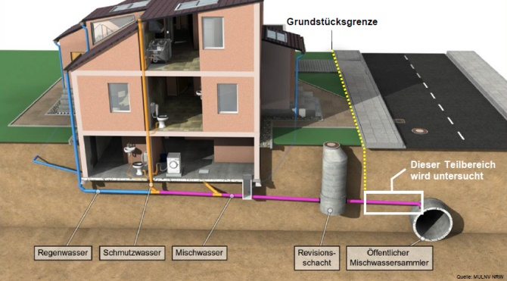

Informationen

Ansprechpartner
Sollten Sie weitere Informationen benötigen, steht Ihnen unser Mitarbeiter Herr Truchel, Tel. 0209-1696332, E-Mail: grundstuecksentwaesserung@gelsenkanal.de gerne zur Verfügung.

